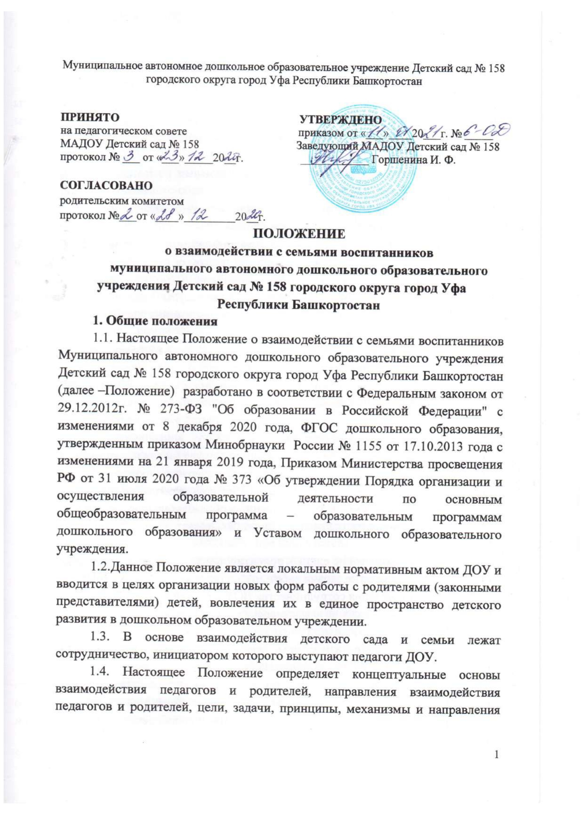

совместной деятельности для обеспечения комплексного подхода к формированию ценностных ориентиров у воспитанников ДОУ.

1.5. Положение устанавливает критерии оценки эффективности работы взаимодействия с семьями воспитанников, критерии эффективности работы ДОУ с семьей, документацию, регламентирует контроль осуществления взаимодействия.

1.6. Взаимодействие педагогов с семьями воспитанников проходит в рабочее время.

**2. Основные направления, цели и  задачи работы**

2.1. Основные направления работы:

* работа с коллективом ДОУ по организации взаимодействия с семьей, ознакомление педагогов с системой новых форм работы с родителями (законными представителями) воспитанников;

* повышение педагогической культуры родителей (законных представителей) воспитанников и формирование традиций семейной культуры;

* изучение опыта семьи с целью выяснения ее возможностей в области формирования ценностных ориентиров;

* вовлечение родителей (законных представителей) воспитанников в деятельность дошкольного образовательного учреждения, совместная работа по обмену опытом.

2.2. Цели взаимодействия:

* создание условий для участия родителей (законных представителей) в образовательной деятельности и поддержка родителей (законных представителей) в воспитании детей, охране и укреплении их здоровья, а так же вовлечение семей непосредственно в образовательную деятельность;

* сплочение родителей (законных представителей) воспитанников и педагогов ДОУ;

* формирование единых ориентиров у детей дошкольного возраста.

2.3. Основные задачи работы:

*организация сотрудничества ДОУ с семьей;

* установление партнерских отношений с семьей каждого воспитанника ДОУ;

* создание атмосферы взаимопонимания, общности интересов, эмоциональной взаимной поддержки;

* оказание помощи родителям (законным представителям) в воспитании детей, охране и укреплении их физического и психического здоровья, в развитии индивидуальных способностей и необходимой коррекции нарушений их развития;

* взаимодействие с родителями (законными представителями) воспитанников по вопросам образования ребенка, непосредственного вовлечения их в образовательную деятельность, в том числе посредством создания образовательных проектов совместно с семьей на основе выявления потребностей и поддержки образовательных инициатив семьи;

* осуществление консультативной поддержки родителям (законным представителям) по вопросам образования и охраны здоровья детей, в том числе инклюзивного образования (в случае его организации);

* активизация и обогащение воспитательных умений родителей (законных представителей) воспитанников, поддержка их уверенности в собственных педагогических возможностях;

* выработка общих взглядов и педагогических установок на воспитание ценностных ориентиров у детей дошкольного возраста средствами приобщения воспитанников ДОУ к традиционной культуре;

* обеспечение психолого – педагогической поддержки семьи и повышение компетентности родителей (законных представителей) в вопросах развития и образования, охраны и укрепления здоровья детей;

* выявление эффективных форм сотрудничества с родителями (законными представителями) воспитанников и повышение эффективности взаимодействия родителей и педагогов в области формирования базиса личностной культуры детей;

* гармонизация детско – родительских взаимоотношений, оказание помощи в организации семейного досуга;

* повышение правовой грамотности родителей (законных представителей) воспитанников в области защиты прав и достоинств ребенка;

* повышение педагогической компетентности и воспитательной культуры родителей (законных представителей) воспитанников по всем фундаментальным основам воспитания: физического, социально-коммуникативного, художественно-эстетического, познавательного, речевого развития детей;

* создание условий для обмена педагогическим и семейным опытом, установления дружеских взаимоотношений семей.

**3. Основные принципы работы ДОУ**

3.1. Планирование работы по взаимодействию ДОУ с семьями воспитанников строится в соответствии с принципами.

3.2. Основные принципы работы ДОУ:

* принцип гуманизации предполагает установление подлинно человеческих, равноправных и партнерских отношений в системе «ДОУ – семья»;

* принцип индивидуализации, требует глубокого изучения особенностей семей воспитанников, а так же создания управляемой системы форм и методов индивидуального взаимодействия;

* принцип открытости, позволяет осознать, что только общими усилиями семьи и образовательного учреждения можно построить полноценный процесс обучения, воспитания и развития ребенка;

* принцип непрерывности и преемственности между ДОУ и семьей воспитанника на всех ступенях обучения;

* принцип психологической комфортности заключается в снятии всех стрессовых факторов воспитательно-образовательной деятельности, в создании в детском саду эмоционально-благоприятной атмосферы;

* принцип доступности (каждый желающий может участвовать в мероприятиях, коллективных делах) и открытость (сайт и соц. сети ДОУ);

* принцип доброжелательности всех участников содружества;

* принцип добровольности (в процессе реализации задач и содержания образовательной программы ДОУ не допускается никакого принуждения);

* принцип формирования ценностно-смысловых ориентаций (доброта, красота, познание, здоровый образ жизни), морально-эстетических ценностей, идеалов художественного вкуса и творческой самореализации, приобщение детей и их семей к традиционной культуре;

* принцип организации развивающего взаимодействия детей со взрослыми (родителями и педагогами) и другими детьми ( в разно- и одновозрастном коллективах);

* принцип тактичности и соблюдения прав родителей (законных представителей) воспитанников ДОУ на осуществление ведущей роли в воспитании и образовании ребенка и понимания неизбежной субъективности точки зрения педагогического работника;

* принцип личностно-ориентированного подхода.

**4. Организация работы**

4.1. Разрабатывается план работы по организации взаимодействия ДОУ с семьями воспитанников на учебный год, который принимает педагогический совет ДОУ. Его содержание определяется задачами, стоящими перед детским садом и конкретными условиями работы.

4.2. Организация взаимодействия ДОУ и семьи предполагает следующие этапы работы:

* изучение семьи с целью выяснения ее возможностей по воспитанию детей;

* группировка семей по принципу возможности их нравственного потенциала для воспитания своего ребенка, других детей группы;

* составление программы совместных действий педагога и родителей (законных представителей);

* анализ промежуточных и конечных результатов их совместной воспитательной деятельности.

4.3. Требования к организации взаимодействия ДОУ и семьи:

* целенаправленность (каждое мероприятие направлено на достижение конкретной цели по предупреждению типичных ошибок родителей воспитанников);

* планомерность и систематичность (непрерывность, последовательное усложнение и расширение круга проблем, комплексный подход в формировании системы ценностных ориентиров и развитию личности ребенка);

* конкретный и дифференцированный подход (учет различия в системе общечеловеческих и традиционных для той или иной культуры, нации ценностей).

4.4. Общепедагогические и специфические условия к организации взаимодействия ДОУ и семьи:

* сочетание индивидуального подхода к каждой семье с организацией работы со всеми родителями (законными представителями) группы;

* взаимосвязь разных форм работы с родителями (законными представителями) воспитанников ДОУ;

* одновременное влияние на родителей (законных представителей) и детей, позволяющее сформировать ценностно-ориентированные отношения;

* обеспечение в работе с родителями (законными представителями) определенной последовательности, системы согласования личных, индивидуальных, общественных, общечеловеческих ценностей;

* учет своеобразия условий жизни и ценностей каждой семьи, возраста родителей, уровня подготовленности к решению вопросов воспитания на основе приобщения детей к ценностям традиционной культуры;

* ценностно-ориентированный характер взаимоотношений работников ДОУ с родителями (законными представителями) воспитанников: доверие во взаимоотношениях между педагогами и родителями;

* соблюдение такта, чуткости, отзывчивости по отношению к родителям (законным представителям) воспитанников ДОУ.

4.5. Методы и формы организации взаимодействия с родителями:

* посещение семей на дому;

* анкетирование;

* наглядная пропаганда педагогических знаний;

* родительские собрания (показ занятий-бесед, обсуждение увиденного и ранжирование своих впечатлений, выработка общих ценностных установок, раздача памяток по теме собрания); консультации, инструктажи, папки-передвижки; семинары-практикумы; презентации опыта работы;

* дни открытых дверей (открытые просмотры образовательной деятельности);

* круглые столы;

* деловые игры;

* тренинги;

* почта доверия;

* семейные проекты;

* творческие проекты;

* тематические выставки художественного творчества, фестивали, конкурсы;

* вечера вопросов и ответов (концентрированная педагогическая информация по самым разнообразным вопросам, в том числе и по формированию ценностных установок детей);

* совместные праздники, досуги, развлечения, спектакли.

4.6. Организация методической работы с педагогами:

* семинары-практикумы, консультации для педагогов (подготовка и проведение родительских собраний, повышение активности родителей и формирование ценностно-ориентированного общения детей и взрослых в семье и детском саду, рекомендации по подготовке и проведению нетрадиционных форм работы с родителями, современные методики воспитания и обучения детей).

4.7. Методы и приемы сотрудничества ДОУ с семьей:

* методы активизации: выявление и формирование запроса родителей, поиск форм и методов реализации, корректировки;

* методы организации совместной деятельности (планирование, организация и контроль);

* методы формирования рефлексии (самоанализ и самооценка, коллективное обсуждение результатов сотрудничества, экспертная оценка).

**5. Внутреннее и внешнее взаимодействие ДОУ и семьи**

5.1. Внутреннее взаимодействие – активное взаимодействие всех участников образовательных отношений в ДОУ, формирование партнерского сообщества работников, детей и их родителей (законных представителей) воспитанников.

5.2. Условия внутреннего взаимодействия:

* создание в ДОУ атмосферы общности интересов педагогических работников и родителей (законных представителей) воспитанников, их эмоциональной взаимной поддержки;

* переориентация педагогов во взаимоотношениях с родителями с назиданий и поучений на партнерство и поддержку их педагогических возможностей, взаимопроникновение в проблемы друг друга;

* соблюдение принципа единства воспитательных воздействий ДОУ и семьи;

* тактичность и соблюдение прав родителей (законных представителей) воспитанников на осуществление ведущей роли в воспитании и образовании ребенка и понимание неизбежной субъективности точки зрения педагога.

5.3. Внешнее взаимодействие – взаимодействие детско-родительского и педагогического коллектива ДОУ с общественными и социальными структурами: общеобразовательной школой, домом творчества, музыкальной школой, краеведческим музеем, другими ДОУ.

**6. Обязательства ДОУ в рамках взаимодействия с семьями воспитанников**

6.1. Информировать родителей (законных представителей) воспитанников и общественность относительно целей дошкольного образования, общих для всего образовательного пространства, а также основной образовательной программы дошкольного образования, и не только семьи, но и всех заинтересованных лиц, вовлеченных в образовательную деятельность.

6.2. Обеспечивать открытость дошкольного образования.

6.3. Создавать условия для участия родителей (законных представителей) воспитанников в образовательной деятельности.

6.4. Поддерживать родителей (законных представителей) в воспитании детей, охране и укреплении их здоровья.

6.5. Обеспечивать вовлечение семей непосредственно в образовательную деятельность, в том числе посредством создания образовательных проектов совместно с семьей на основе выявления потребностей и поддержки образовательных инициатив семьи.

6.6. Создавать условия для родителей (законных представителей) по поиску, использованию материалов, обеспечивающих реализацию образовательной программы дошкольного образования, в том числе в информационной среде, а также для обсуждения с родителями (законными представителями) воспитанников вопросов, связанных с ее реализацией.

**7. Критерии оценки эффективности работы ДОУ с семьей.**

7.1. Изменение характера вопросов родителей (законных представителей) воспитанников к воспитателям, старшему воспитателю, заведующему ДОУ, как показатель роста педагогических интересов, знаний о воспитании детей в семье, желание их совершенствовать.

7.2. Рост посещаемости родителями (законными представителями) воспитанников мероприятий по педагогическому просвещению, стремление родителей анализировать собственный опыт и опыт других родителей (законных представителей).

7.3. Изменение микроклимата в семьях в положительную сторону.

7.4. Проявление у родителей (законных представителей) осознанного отношения к воспитательной деятельности, стремление к пониманию ребенка, анализу своих достижений и ошибок, использование родителями (законными представителями) педагогической литературы, участие родителей (законных представителей) в клубах, объединениях, семейных конкурсах, праздниках, организуемых в ДОУ.

7.5. Осознание взрослыми членами семьи не только практической, но и воспитательной значимости их помощи ДОУ в педагогической деятельности.

7.6. Положительное общественное мнение родителей (законных представителей) воспитанников о воспитании детей в ДОУ.

7.7. Критерии анализа годового плана:

* планирование задач на диагностической основе с учетом анализа достижений и трудностей в работе с семьей за прошлый год;

* учет интересов и запросов родителей (законных представителей) воспитанников при планировании содержания мероприятий;

* разнообразие планируемых форм работы;

* планирование работы по повышению профессиональной компетентности педагогических кадров по вопросам взаимодействия с семьей;

* разнообразие форм методической помощи педагогическим работникам ДОУ в вопросах взаимодействия с семьей (педагогические советы, семинары, работа в творческих группах, консультации, деловые игры, тренинги и т.д.);

* выявление, обобщение, внедрение успешного опыта работы отдельных педагогов с семьями воспитанников;

* выявление передового опыта семейного воспитания и распространение его в ДОУ.

7.8. Критерии анализа планов воспитательно-образовательной работы педагогов:

* планирование содержания мероприятий на основе учета интересов, нужд, потребностей родителей (законных представителей) воспитанников;

* разнообразие планируемых форм работы с семьей.

7.9. Критерии анализа протоколов родительских собраний:

* разнообразие тематики и форм проведенных собраний;

* отражение в протоколе активности родителей (вопросы, пожелания, предложения со стороны родителей);

* учет мнения и пожеланий родителей (законных представителей) воспитанников при организации последующих мероприятий в ДОУ.

**8. Контроль**

8.1. Взаимодействие с семьями воспитанников является одним из звеньев по реализации основной образовательной программы ДОУ.

8.2. Контроль над организацией взаимодействия ДОУ с семьями воспитанников осуществляется заведующим и старшим воспитателем ДОУ в соответствии с настоящим Положением.

8.3. Старший воспитатель в рамках контроля имеет право:

* посещать групповые родительские собрания с заблаговременным информированием об этом воспитателя;

* изменить планирование работы по взаимодействию с родителями (законными представителями) воспитанников по производственной необходимости;

* привлекать родителей (законных представителей) воспитанников к мероприятиям (выставкам, конкурсам и т.д.) в ДОУ.

**9. Документация**

9.1. Каждый педагогический работник ДОУ имеет документацию, отражающую основное содержание, организацию и методику работы по взаимодействию с семьями воспитанников.

9.2. В перечень документации включены:

* планы работы с родителями (законными представителями) воспитанников по ДОУ на учебный год;

* протоколы групповых родительских собраний;

* конспекты мероприятий;

* отчеты педагогов о проведенных педагогических наблюдениях, диагностических исследованиях, анкетировании с выводами, мониторинге;

9.3. Итоговое заседание педагогического совета предполагает заслушивание отчета о проделанной работе по взаимодействию с семьями и перспективах дальнейшей деятельности.

9.4. Документация хранится в ДОУ в течение 3 лет.

**10. Заключительные положения**

10.1. Настоящее Положение является локальным нормативным актом, принимается на педагогическом совете, согласовывается с родительским комитетом и утверждается приказом заведующего ДОУ.

10.2. Все изменения и дополнения, вносимые в настоящее Положение, оформляются в письменной форме в соответствии действующим законодательством РФ.

10.3. Настоящее Положение принимается на неопределенный срок. Изменения и дополнения к Положению принимаются в порядке, предусмотренном п. 10.1. настоящего Положения.

10.4. После принятия Положения (или изменений и дополнений отдельных пунктов и разделов) в новой редакции предыдущая редакция автоматически утрачивает силу.